Насыщение это когда в базу тока вгоняется больше чем достаточно по коэффициенту h21 :) http://forum.easyelectronics.ru/viewtopic.php?f=14&t=5454
Например у тебя в коллекторе 1А, h21=100, в базу надо 0,01А. Вот когда ты при токе коллектора 1А гонишь в базу больше 0,01А - транзистор уходит в насыщение.
Т.е. до 0,01А в базе это активный режим, больше 0,01А - насыщение.

Ток определяется(в простом случае) как Ib = Ic / hfe
в иностранных доках это называеца Ток/Напряжение насыщения(saturation) База-Эмитер

едем дальше. о чем говорили люди, рассказывавшие о потенциале базы, который должен в насыщении быть больше потенциала коллектора? о том, что падение на насыщенном КЭ= 0,3В, а на БЭ=1В ? или это просто последствия насыщения, а не причины? (т.е. на напряжения на базе при определении необходимых условий для насыщения можно внимания не обращать?)

Это последствия насыщения, посмотри ВАХ БЭ - чем больше ток базы, тем больше напряжение БЭ.
Насыщением добиваются меньшего падения на КЭ, но есть отрицательные последствия - и из насыщения транзистор выходит очень медленно - пока не рассосётся БК емкость.

вот я выше привел табличку из даташита, там hfe изменяется от 50 до 600. мне нужно брать в расчет максимально возможный коэфф.усиления? всё равно же база больше, чем сможет, не возьмёт?..
то есть, если для этого транзистора максимальный ток коллектора = 100мА, то нужный мне ток базы будет 100мА / 600 = 0.16мА ?? или 100мА / 50 = 2мА ?
или всё-таки, судя по опять же таблице, нужно брать ток базы, равный 10мА, потому что этот ток указан как одно из условий насыщения КЭ ?

Надо считать по наихудшему случаю - т.е. при hfe=50, в противном случае транзистор может свалится в активный режим.
База возьмет столько, сколько запустишь, это же обычный p-n переход(т.е. диод) - если это схема с ОЭ, то ток базы будет зависеть от напряжения управления, сопротивления в базе и сопротивления нагрузки. Считать надо по максимальному току нагрузки!

слушай, я вот такую вещь попрошу: вот есть транзистор, на даташит которого я выше давал ссылку.
есть мосфет (бери любой, который тебе привычнее).
ПОЖАЛУЙСТА, очень прошу, расчитай резисторы базы и коллектора для ключевого режима этого транзистора, управляющего мосфетом.

Обычный ключ. Считаем всегда от нагрузки. Используем законы Ома.
- схема с ОЭ
- нагрузка Rp=1kOm, напряжение питания Up=15V, h21=50
- управляющее напряжение Uu=5V
Ik=15V/1kOhm=15mA ток коллектора
Ib=Ik/h21 = 15mA/50 = 0,3mA - ток базы для наихудшего случая, т.е. если h21 будет больше - транзистор просто уйдет дальше в насыщение.
в базу последовательно ставим резистор, чтобы ограничить ток базы - он не должен превысить ток управляющего сигнала и не пренасытить транзистор, т.е. тока должно быть столько сколько надо.
Rb=(Uu-Ube)/Ib=(5V-0,6V)/0,3mA = 14kOhm - максимальное сопротивление резистора в базе
Проверяем по справочнику - Ik не превышаем макс, Ib не превышает. Мощность рассеяния сам посчитай, вот нормальный даташит 2SC945, по графикам найдешь нужные величины.
У тебя MOSFET, управляется напряжением, затвор представляет собой емкость. Твой ключ должен разряжать эту емкость от Up=15В до нуля. В базу полевому транзистору всегда ставится резистор 10-30 Ом чтобы не было самовозбуждения.
Т.е. получается что у тебя в начальном состоянии в коллекторе ключа стоит нагрузка Rz=10-30 Ом с питанием Up=15В.
Далее вопрос - как быстро надо разряжать емкость затвора(т.е. выключать полевой транзистор)? Например максимально быстро, тогда пиковый ток коллектора Ik=Up/Rz = 15/10=1,5A, далее считаем ток базы. Но твой транзистор не подходит по макс току коллектора
Чтобы не превысит Ik надо поставить в коллектор ограничивающий резистор, но тогда емкость затвора будет медленнее разряжаться и MOSFET медленнее закрываться.

режим насыщения транзистора
http://vunivere.ru/work11334/page2
Схема биполярного транзистора в ключевом режиме.
Коллектор поддянут через токоограничивающий резистор к питанию +5В. Если сопротивление подтяжки большое, то на осциллограмме на коллекторе при подаче на базу импульсов с частотой Х наблюдаются "завалы"очень похожие на графики зарядки-разрядки конденсатора. При уменьшении сопротивления подтяжки импульс почти идеален. Правильно ли я понял что это связано с ёмкостью коллектор-база? И подскажите, можно ли на коллектор подавать ток меньший чем B*Iбазы, где B - h21e. Например, ток базы 1 мА, h21e = 30, может ли в цепи коллектор- эмиттер протекать ограничиваемый резистором-подтяжкой ток 5 мА или обязательно должно быть 30 мА.
Подскажите ещё что за параметр Ft у импортных транзисторов. Спасибо
Old_horse
Mar 6 2015, 18:01
Да, завал - это заряд емкости коллектор база. Чтобы ускорить перезаряд, можно уменьшать сопротивление в цепи коллектора.
Делать ток коллектора меньше B*Iб обычная практика. Если Вы хотите, чтобы транзистор работал в насыщении задается ток коллектора не превышающий 0.9*Iб*Bmin. При этом нужно учитывать, что "лишний" ток базы приведет к удлиннению процесса рассасывания заряда при выходе из режима насыщения.
alexandr.krupnov
Mar 6 2015, 18:10
Цитата(Old_horse @ Mar 6 2015, 22:01)
Да, завал - это заряд емкости коллектор база. Чтобы ускорить перезаряд, можно уменьшать сопротивление в цепи коллектора.
Делать ток коллектора меньше B*Iб обычная практика. Если Вы хотите, чтобы транзистор работал в насыщении задается ток коллектора не превышающий 0.9*Iб*Bmin. При этом нужно учитывать, что "лишний" ток базы приведет к удлиннению процесса рассасывания заряда при выходе из режима насыщения.
Спасибо. Ваш ответ предвосхитил мой вопрос по поводу всплесков после запирания транзистора. Это рассасывание лишнего тока. А я ломал голову при симуляции в мультисиме. Огромное спасибо
Alexashka
Mar 6 2015, 18:16
Цитата(alexandr.krupnov @ Mar 6 2015, 21:40)
может ли в цепи коллектор- эмиттер протекать ограничиваемый резистором-подтяжкой ток 5 мА или обязательно должно быть 30 мА.
30 ма это максимальный ток, который можно пропускать через коллектор-эмиттер, если вы попытаетесь пропускать больше -у вас ничего не выйдет, ток расти не будет. А вот уменьшать пожалуйста. Если ток меньше 30мА, то транзистор полностью открыт и напряжение на коллекторе близко к нулю. Это используется чтобы получить "цифровой 0". Поскольку коэфф.передачи имеет разброс и заранее неизвестен, чтобы транзистор гарантированно полностью открывался (и на выходе был близкий к нулю потенциал) бычно перезакладываются - ток базы делают в несколько раз больше, чем ожидаемый ток коллектора. Но есть и нехороший момент -транзистор может выходить из насыщения дольше, чем задержка нарастания сигнала обусловленная емкостью перехода. Для того чтобы избежать избыточного насыщения применяют специальные схемы.
ft это вроде бы граничная частота транзистора, на которой коэффициент передачи по схеме с общим эмиттером упадет до единицы.
alexandr.krupnov
Mar 6 2015, 18:29
Цитата(Alexashka @ Mar 6 2015, 22:16)
30 ма это максимальный ток, который можно пропускать через коллектор-эмиттер, если вы попытаетесь пропускать больше -у вас ничего не выйдет, ток расти не будет. А вот уменьшать пожалуйста. Если ток меньше 30мА, то транзистор полностью открыт и напряжение на коллекторе близко к нулю. Это используется чтобы получить "цифровой 0". Поскольку коэфф.передачи имеет разброс и заранее неизвестен, чтобы транзистор гарантированно полностью открывался (и на выходе был близкий к нулю потенциал) бычно перезакладываются - ток базы делают в несколько раз больше, чем ожидаемый ток коллектора. Но есть и нехороший момент -транзистор может выходить из насыщения дольше, чем задержка нарастания сигнала обусловленная емкостью перехода. Для того чтобы избежать избыточного насыщения применяют специальные схемы.
ft это вроде бы граничная частота транзистора, на которой коэффициент передачи по схеме с общим эмиттером упадет до единицы.
Спасибо. Не подскажите, как найти эти схемы, что позволяют избегать избыточного насыщения.
PS. Ребята, вы мне здесь объяснили удалённо лучше, чем объясняли все учителя физики и схемотехники (к сожалению все сплошь женщины были)
SM
Mar 6 2015, 18:33
Цитата(alexandr.krupnov @ Mar 6 2015, 21:29)
Спасибо. Не подскажите, как найти эти схемы, что позволяют избегать избыточного насыщения.
Схема элементарна. Один диод Шоттки с базы на коллектор, либо чуть посложнее из обычных диодов, не Шоттки, если напряжения на коллекторе не позволяют туда поставить Шоттки. Суть такова, что, когда транзистор начинает насыщаться, он отбирает своим "переоткрытым" переходом КЭ через диод с базы лишний ток, чем себя и подзакрывает.
alexandr.krupnov
Mar 6 2015, 18:37
Цитата(SM @ Mar 6 2015, 22:33)
Схема элементарна. Один диод Шоттки с базы на коллектор, либо чуть посложнее из обычных диодов, не Шоттки, если напряжения на коллекторе не позволяют туда поставить Шоттки. Суть такова, что, когда транзистор начинает насыщаться, он отбирает своим "переоткрытым" переходом КЭ через диод с базы лишний ток, чем себя и подзакрывает.
Ещё раз спасибо все. Не поленился, сам нагуглил. Сижу-читаю. И спасибо NI за multisim
Alexashka
Mar 6 2015, 20:11
Например в этой статье
Первый вариант -ускоряющая RC цепочка - чтобы сделать бросок базового тока при переключении, за счет этого происходит быстрый отток лишних зарядов с базы. И источник сигнала не перегружаем. Ну и вариант с ДШ как написали выше. Еще желательно применять транзисторы, оптимизированные для ключевых режимов работы. У них время выхода из насыщения может быть на порядок меньше, чем у аналогичных "general purpose".
Upd. Еще можно вместо ОЭ использовать схему ОБ или их комбинацию -так называемый каскод. У ОЭ есть такая особенность как эффект Миллера -по сути емкость входа каскада с ОЭ не равна емкости коллектор-база + емкость эмиттер-база, изза эффекта Миллера емкость коллектора увеличивается в коэфф.усиления по напряжению раз. Но если ОЭ нагрузить не на резистор, а на каскад ОБ, то этот эффект исчезает. Сам по себе ОБ тоже применяется, но изза низкого входного сопротивления и отсутствия усиления по току не так популярен как ОЭ
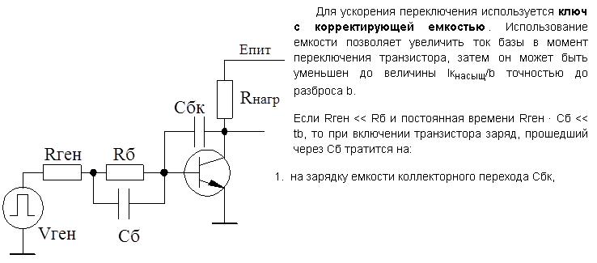

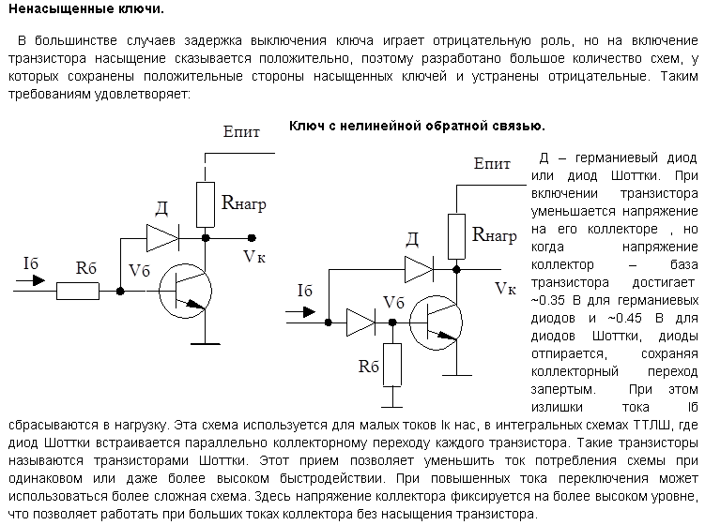

Ключевая схема на транзисторе Шоттки http://bourabai.kz/toe/ic14.htm
Процесс рассасывания можно устранить, если транзистору сразу же после отирания создать режим, когда бы он находился на границе между состоянием насыщения и активным режимом работы. Этого можно достичь шунтированием перехода коллектор-база транзистора диодом Шоттки (рис. 15).
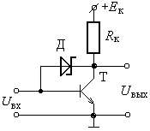
Рис. 15. Ключевая схема на транзисторе Шоттки
Когда транзистор закрыт или работает в активном режиме, потенциал коллектора выше потенциала базы и, следовательно, диод закрыт и не влияет на работу ключа. В режиме насыщения, когда транзистор полностью открыт, потенциал его коллектора оказывается ниже потенциала базы, что приводит к открыванию диода, на котором устанавливается напряжение менее 0,5 В, т. е. меньше напряжения, открывающего переход база–коллектор. Транзистор тем самым окажется на грани насыщения, так как диод зашунтирует через себя ту часть тока базы, которая создала бы избыточный заряд.
В интегральном исполнении диод Шоттки представляет собой контакт металла с коллекторной областью транзистора и составляет единую структуру, называемую транзистором Шоттки. Особенностью диода Шоттки является низкое прямое падение на нем напряжения порядка 0,4 В.

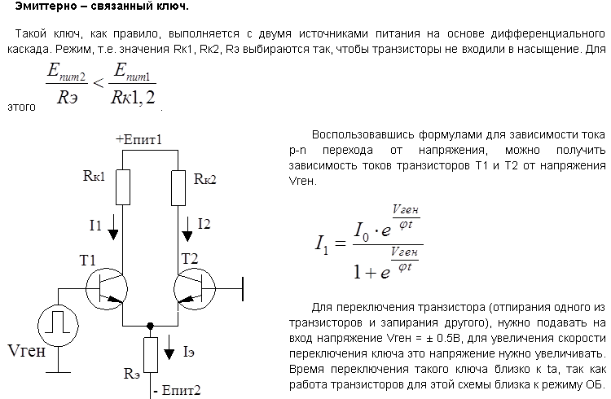

Насыщение транзистора
http://riostat.ru/elektron_sistem/8_2.php
В области Насыщения оба перехода транзистора смещены в прямом направлении и изменение тока базы не приводит к изменению коллекторного тока. Для кремниевых транзисторов ИС напряжение на смещенном в прямом направлении р—n-переходе составляет около 0,8 В, для германиевых оно равно 0,2...0,4 В.
Насыщение ключа достигается увеличением тока базы. Однако при некотором его значении, которое называется базовым током насыщения „, дальнейший рост тока базы практически не приводит к росту коллекторного тока насыщения , при этом напряжение на коллекторе (с учетом коллекторной нагрузки) составляет несколько десятков или сотен милливольт (в ИС около 0,1...0,2 В). Одной из важных характеристик ключа в режиме насыщения является параметр 8 — коэффициент насыщения, равный отношению 1кн/1бн- На границе насыщения 8=1. С увеличением коэффициента насыщения ключа увеличивается его нагрузочная способность, уменьшается влияние различных дестабилизирующих факторов на выходные параметры ключа, но ухудшается быстродействие. Поэтому коэффициент насыщения выбирается из компромиссных соображений, исходя из условий конкретной задачи.
Быстродействие ключевого элемента определяется максимально допустимой частотой следования входных переключающих сигналов. Очевидно, что оно зависит от общей длительности переходного процесса, определяемой инерционностью транзистора и влиянием паразитных параметров (например, перезарядом паразитных емкостей в процессе переключения). Часто для характеристики быстродействия ключевого (логического) элемента используется среднее время задержки сигнала при его передаче через элемент. При конечной длительности фронта входного сигнла задержки включения и выключения отсчитываются на 10- или 50-процентных уровнях входного и выходного сигналов.
Взаимодействие ключей друг с другом осуществляется через элементы связи. Если уровень напряжения на выходе первого ключа высокий, то на входе другого ключа должен быть уровень, при котором второй ключ открывается и работает в заданном режиме, и, наоборот, если первый ключ открыт, то на входе второго ключа должен быть достаточно низкий уровень, при котором второй ключ закрыт. Цепь связи оказывает существенное влияние на переходные процессы, возникающие при переключении, и, следовательно, на быстродействие ключей. Используемые в ключевых устройствах элементы связи показаны на рис. 8.10.
Ключевой каскад на рис. 8.10, а представляет собой каскад по схеме с ОЭ, на входе которого включен резистор Rb, обеспечивающий при заданном входном напряжении Ui требуемый ток насыщения базы
(8.6)
где Ub.=(0,7...0,8) В — напряжение база-эмиттер открытого транзистора (здесь и далее имеются в виду кремниевые транзисторы); S=1,5...2 — коэффициент насыщения; В — коэффициент усиления транзистора по току; и,н=(0,1...0,2) В — напряжение на коллекторе открытого транзистора; Ucc — напряжение питания.
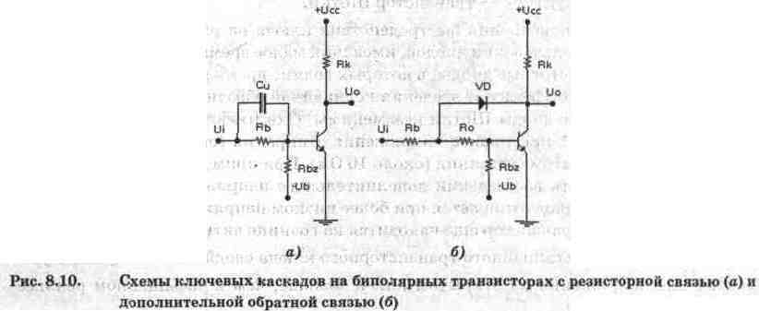
Выберем в качестве примера ключевой каскад, используемый в микросхемах транзисторно-транзисторной логики (ТТЛ). Для них Ucc=5 В, нормируемое минимальное входное напряжение логической единицы Ui=2,4 В. Следовательно, при наихудшем сочетании паоаметоов из (8.6} получаем тпебуемое сопоотивление резистора:
Когда с предыдущего каскада поступает сигнал логического нуля Ui=0,2 В, транзистор закрыт не полностью. Кроме того, к указанному значению входного напряжения добавляется и падение напряжения на сопротивлении в цепи базы от коллекторного теплового тока. Для компенсации этих составляющих сигнала логического нуля и обеспечения при этом режима отсечки транзистора в классической схеме ключевого каскада предусматривается источник компенсирующего тока, образованного резистором Rbz и источником напряжения -Ub.
Показанный на рис. 8.10, а конденсатор Си называется ускоряющим, он предназначен для повышения быстродействия ключа. Благодаря ему увеличивается отпирающий базовый ток в момент появления сигнала логической единицы и ускоряется процесс запирания транзистора при сигнале логического нуля, поскольку в этом случае ускоряющий конденсатор будет создавать на базе запирающее напряжение отрицательной полярности.
Второй метод повышения быстродействия транзисторного ключа заключается в применении отрицательной обратной связи (рис. 8.10, б). Сущность способа заключается в предотвращении насыщения транзистора за счет использования в цепи отрицательной обратной связи диода VD. Пока напряжение база-коллектор больше падения напряжения на сопротивлении Ro, этот диод заперт, обратная связь отсутствует. При увеличении входного сигнала (и соответственно входного тока) увеличивается и ток коллектора. При достаточно большом входном сигнале напряжение база-коллектор становится равным падейию напряжения на сопротивлении резистора Ro, диод VD отпирается и начинает действовать отрицательная обратная связь. Теперь рост базового тока мало влияет на режим транзистора, так как значительная часть входного тока протекает в этом случае непосредственно через диод и транзистор не переходит в режим насыщения.
Рассмотренный метод применительно к интегральным микросхемам реализуется с помощью диодов Шотки, подключаемых параллельно переходу база-коллектор транзистора, при этом такая комбинация в интегральном исполнении составляет единую структуру — транзистор Шотки.
Существенного повышения быстродействия ключа на рис. 8.10, б можно добиться только при использовании диодов, имеющих малое время восстановления. Если применять низкочастотные диоды, в которых велико время рассасывания заряда, накопленного в базе, то эффект от введения нелинейной обратной связи будет незначителен. В этом случае диоды Шотки незаменимы. Они имеют малое время восстановления (не более 0,1 нс), низкое напряжение отпирания (около 0,25 В) и малое сопротивление в открытом состоянии (около 10 Ом). При применении диодов Шотки отпадает необходимость во введении дополнительного напряжения смещения. Это обусловлено тем, что диод отпирается при более низком напряжении между коллектором и базой, когда транзистор еще находится на границе активного режима.
Недостатки ненасыщенного транзисторного ключа сводятся к следующему:
1. Падение напряжения на открытом ключе больше, чем в насыщенном режиме (порядка 0,5 В).
2. Ухудшается помехоустойчивость, что объясняется более высоким входным сопротивлением в открытом состоянии, в результате чего различные помехи, например, скачки напряжения питания, приводят к изменениям напряжения на транзисторе.
3. Температурная стабильность ненасыщенного ключа значительно хуже, чем у насыщенного.

Быстродействие транзисторных триггеров.
http://www.studfiles.ru/preview/1583126/page:5/
Быстродействие триггера измеряется в герцах и оценивается наибольшим числом переключений, которое может быть осуществлено в одну секунду. Оно является одной из важных характеристик триггера, определяющих возможность его использования в устройствах импульсной и вычислительной техники, автоматики и т. д.
Быстродействие обратно пропорционально разрешающему времени – минимальному временному интервалу, за который триггер изменяет свое состояние на противоположное. Если разрешающее время триггера больше паузы между соседними запускающимиимпульсами, то под действием второго из них переключения не произойдет.
Стадии переключения триггера. Разрешающее время равно сумме длительностей стадий переключения. Процесс переключения можно разделить на четыре стадии, качественное описание которых дается далее.
Стадия рассасывания начинается с момента воздействия запускающего импульса на базу отпертого транзистора и заканчивается выходом его из насыщения. Во время этой стадии (t_{p}) ток и потенциал коллектора практически не меняются. Длительность рассасывания уменьшается с увеличением запирающего (втекающего в базу) тока I_{вх} генератора переключающих импульсов и возрастает с увеличением степени насыщения S транзистора.
Стадия подготовки начинается с момента выхода из насыщения отпертого транзистора и продолжается до отпирания запертого прежде транзистора. Длительность ее (t_{п}) тем меньше, чем меньше напряжение U_{бзап} которым заперт данный транзистор и чем быстрее изменяется напряжение на коллекторе противоположного транзистора, передаваемое на базу данного. Поэтому, в частности, ограничивают напряжение источника, запирающего транзистор: Е_{б} ≤ (0,1 ÷ 0,2)Е_{к}.
Стадия опрокидывания характеризуется лавинообразным изменением токов и напряжений в схеме, когда оба транзистора находятся в активном режиме и через них замыкается петля положительной обратной связи. Заканчивается эта стадия запиранием одного из транзисторов. Длительность ее (t₀) зависит от инерционности транзисторов.
Стадия установления завершает переключение триггера. В течение этой стадии достигают установившихся значений три напряжения: на коллекторах обоих транзисторов и на базе закрывшегося транзистора.
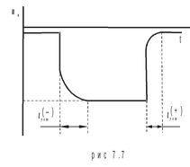
Напряжение на коллекторе закрывшегося транзистора (например, Т₁ на рис. 7.1,а) достигает значения и_{К1} ≈ – Е_{к} постепенно (рис. 7.7) из-за наличия конденсатора С₁. После переключения триггера конденсатор С₁ дозаряжается от источника Е_{к} через открытый эмиттерный переход Т₂ и резистор R_{К1}, на котором ток зарядки создает напряжение (аналогично было в мультивибраторе).
Напряжение на коллекторе открывающегося транзистора (Т₂) достигает значения и_{к2} ≈ 0 постепенно (рис. 7.7) из-за того, что его коллекторный ток нарастает экспоненциально.
Длительности установления на коллекторе отрицательного () и положительного () перепадов напряжения показаны на рис. 7.7.
Напряжение на базе закрывшегося транзистора (например, Т₁) достигает установившегося значения постепенно из-за разрядки ускоряющего конденсатора противоположного плеча (С₂).Эта разрядка происходит через резистор R₂ и одновременно через резистор R_{б1} – источник Е_{б} - транзистор Т₂. Ток разрядки создает на резисторе напряжение, за счет которого потенциал базы закрывшегося транзистора Т₁ выше того значения, которое будет в установившемся режиме. Последний наступит после разрядки конденсатора.
Время, занимаемое стадией установления, определяется самым длительным из процессов установления трех напряжений: обычно на коллекторе или базе закрывшегося транзистора.
Разрешающее время (определяющее минимально допустимый интервал между запускающими импульсами): t_{разр}= t_{р}+ t_{n}+ t_{о}+ t_{уст}
Обычно стадия установления занимает большую часть времени переходного процесса и определяет разрешающее время.
Разрешающее время, а следовательно, и быстродействие триггера зависит от инерционности транзисторов, а также от величин емкостей конденсаторов и сопротивлений резисторов схемы, определяющих длительности перезарядки конденсаторов.
Основными методами повышения быстродействия транзисторных триггеров являются: использование высокочастотных транзисторов, устранение насыщения, уменьшение времени установления напряжения на ускоряющих конденсаторах.
Схемы быстродействующих триггеров. На рис. 7.8 изображена схема триггера, в которой каскады являются ненасыщенными ключами с нелинейной отрицательной обратной связью. Подробно такие ключи (на транзисторах п-р-п) рассмотрены в § 2.7. В схеме (рис. 7.8) отрицательная обратная связь создается открывающимсядиодом (Д₁ или Д₂) в процессе отпирания каждого транзистора. При этом коллектор транзистора (например, Т₁) через диод Д₁ и резистор R" подключается к базе.
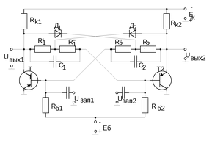
Каждое верхнее по схеме плечо цепи связи составляется двумя резисторами (R'₁, R"₁и R'₁ R"₂),к точке соединения которыхподключенкатод диода. При этом если отпирается, а Т₂запирается, то катод диода окажется более отрицательным, чем база Т₁.В результате диод откроется раньше, чем напряжениеколлектор– база Т₁окажется положительным, т. е. насыщениеТ₁будет устранено. Аналогично будет открываться диод Д₂ при отпирании транзистора Т₂и запирании транзистора Т₁.
На рис. 7.9 приведена схема триггера с эмиттерными повторителями, за счет которых существенно уменьшается время установления напряжений на ускоряющих конденсаторах. Коллектор каждого плеча триггера (транзисторы Т₁ и Т₂) связан с базой другого плеча через эмиттерный повторитель (транзисторы Г₃ и Т₄).
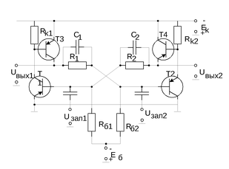
За счет малого выходного сопротивления R_{вых} эмиттерного повторителя уменьшаются: длительность фронта импульса, так как зарядка каждого ускоряющего конденсатора С₁ С₂ происходит через R_{вых}, а не через R_{к} (как в обычной схеме); длительность среза импульса, потому что отпирание транзистора триггера осуществляется током, усиленным эмиттерным повторителем. Благодаря этому максимальная частота переключений данной схемы в 1,5-1,7 раза больше обычной.
В рассмотренной схеме выходное напряжение целесообразно снимать с выхода эмиттерного повторителя: оно несущественно отличается от напряжения на коллекторе триггера, но за счет малого выходного сопротивления эмиттерного повторителя меньше зависит от сопротивления нагрузки.

